**ИНСТРУКЦИЯ ПОЛЬЗОВАТЕЛЯ СИСТЕМЫ**

Данная инструкция содержит область и назначение применения, а также описание элементов интерфейса пользователя и описание базовых сценариев использования системы в виде примеров со скриншотами.

**1. Введение**

«Football Fields» - cайт для поиска футбольных полей в городе Самаре решает проблему больших временных затрат на нахождение мест для игры в футбол, а также даёт доступ пользователю к актуальной информации о футбольных полях (площадках).

* 1. **Область применения**

Сайт предназначен для пользователей, которые столкнулись с трудностями в выборе футбольного поля (площадки) и хотели бы как можно быстрее и информативнее получить актуальные новости о расположении, времени работы, отзывах, а также другой иной информацией, связанной с футбольными полями на территории города Самары.

* 1. **Краткое описание возможностей**

Сайт содержит информацию:

* списке футбольных полей (площадок);
* адресах;
* графику работы;
* инфраструктуре объекта;
* контактах;
* отзывах;
* ценовой доступности;
* фото-материалы;
* новостей в социальных сетях.
  1. **WEB-интерфейс**

Сайт состоит из следующих разделов: «Главная страница», «Карта», «Добавить отзыв», «Отзывы о полях», «Про нас» и «Мы в VK» (рисунок 1).

Главная страница представляет информационную страницу. Она отображает все необходимые данные для дальнейшей работы с сайтом.

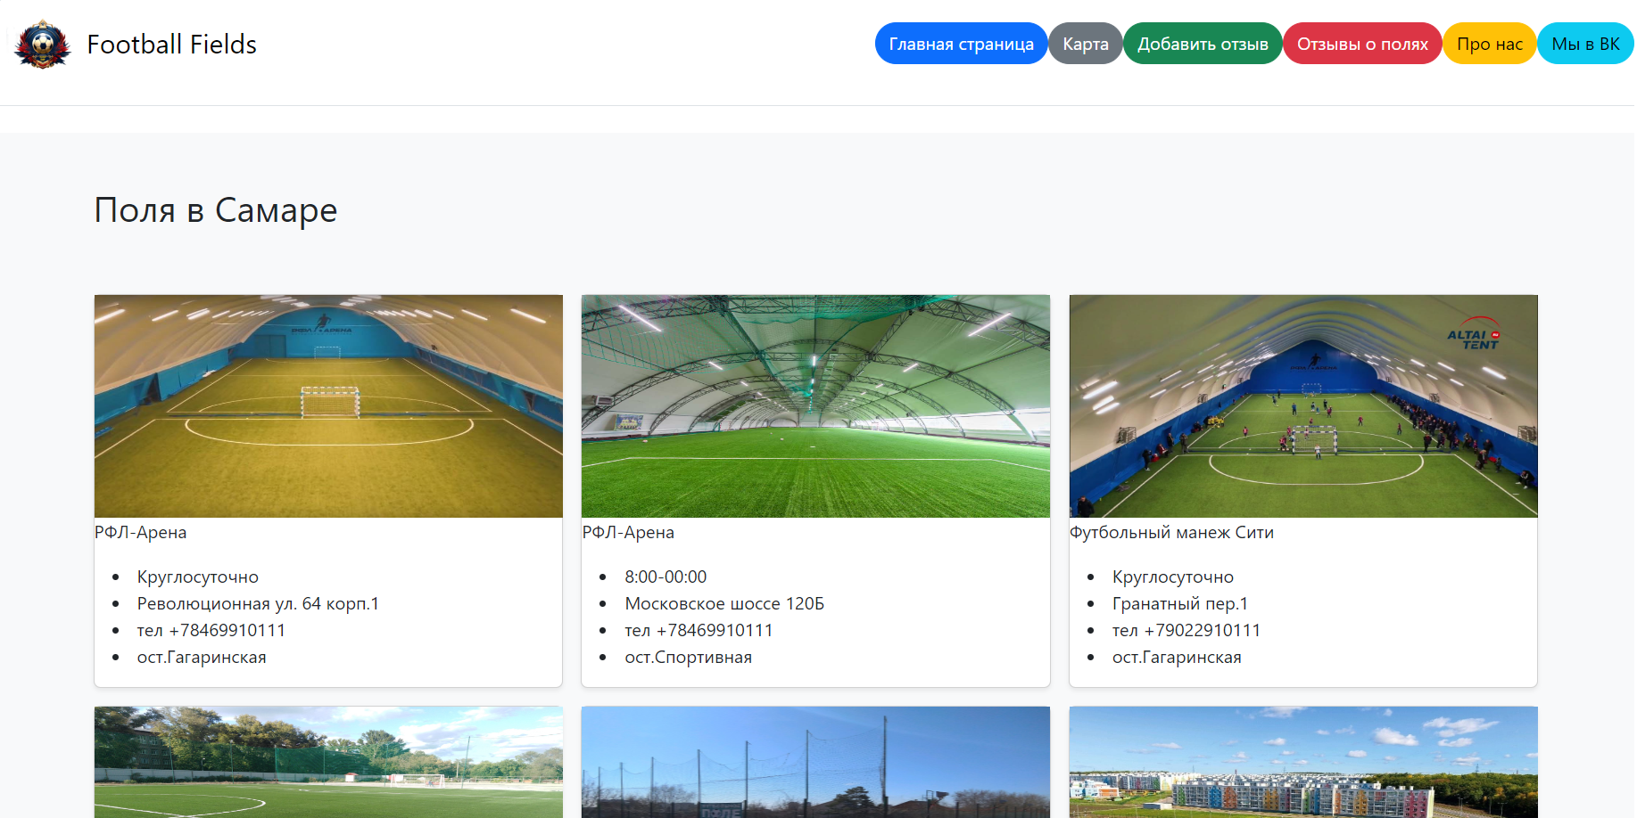

Рисунок 1 – Главная страница

При нажатии кнопки «Главная страница» перед вами откроется окно со списком футбольных полей и главной информации в виде карточек. Для просмотра расположения всех доступных футбольных полей (площадок) на сайте пользователь может воспользоваться вкладкой «Карта». Раздел «Добавить отзыв» даёт возможность пользователям писать отзыв о футбольном поле, которое есть на сайте. В разделе «Отзывы о полях» отображаются отзывы, которые оставили пользователи. Два последних раздела «Про нас» и «Мы в VK» даёт пользователю контактную и дополнительную информацию о сайте и способ связаться с разработчиками сайта через сообщество в социальной сети «ВКонтакте».

**2. Назначение и условия применения**

**2.1 Цели сайта**

Основными целями разработки являются:

* доступность просмотра информации о футбольных полях;
* увеличение числа пользователей;
* постоянное увеличение числа новых полей;
* обмен между пользователями информацией;
* получение пользователями необходимой информации.

**2.2 Условия применения системы**

Для корректной работы необходимы python версии 3.12, а также библиотеки flask и flask-sqlalchemy (рекомендованная среда разработки PyCharm).

Для того, чтобы администратор мог выполнять свои задачи, ему будет необходимо установить любой браузер (обозреватель) для СУБД SQLite и открыть файл «newflask.db». В нашем случае используется браузер «SQLite Studio».

**3. Работа с сервисом**

**3.1 Подготовка системы к работе**

Для работы с сайтом Вам необходимо открыть документ «Инструкция по развёртыванию и установке системы» и выполнить все написанные в нём пункты.

**3.2 Описание работы с сервисом**

**3.2.1 Главная страница**

После успешной подготовки системы к работе перед Вами откроется главная страница сайта (рисунок 1) с верхней панелью, где обозначены все доступные пользователям разделы.



Рисунок 2 – Верхняя панель

Прокрутив колесо мыши вниз, Вы можете получить информацию о доступных футбольных полях, фотографии и главную информацию о них (адрес, ценовая доступность, график работы и др.) (рисунок 3,4).

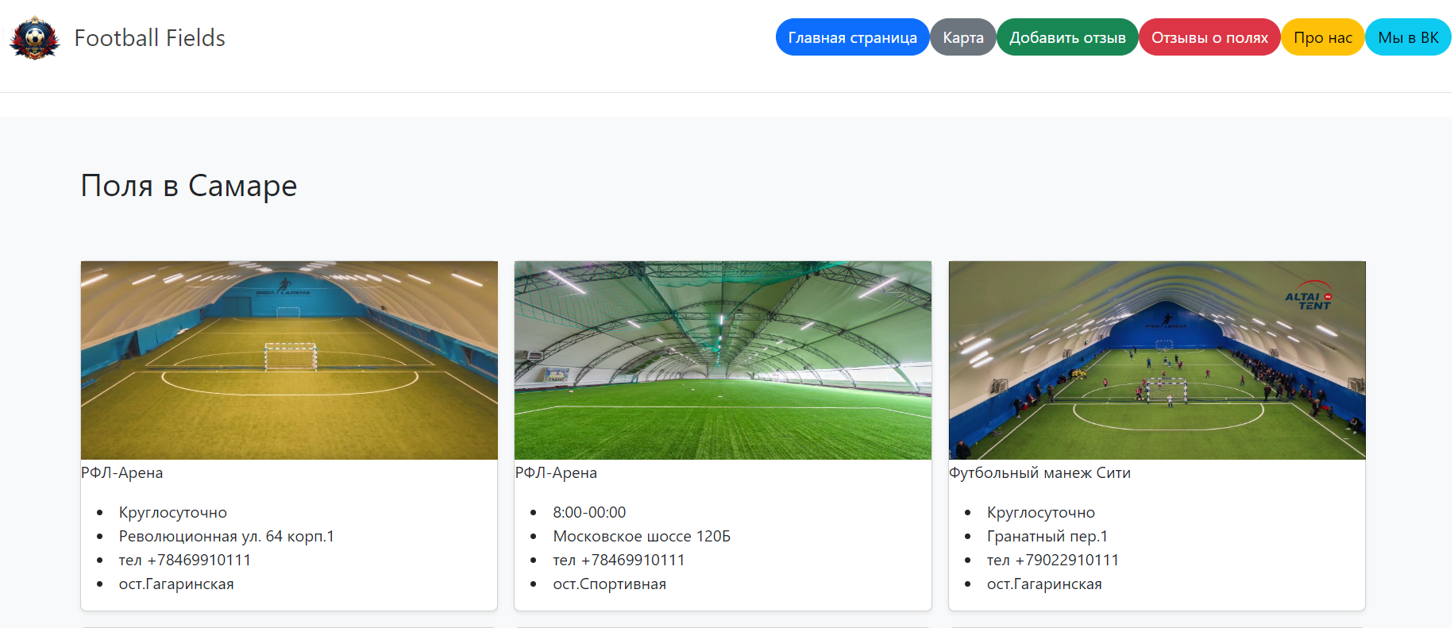

Рисунок 3 – Главная страница

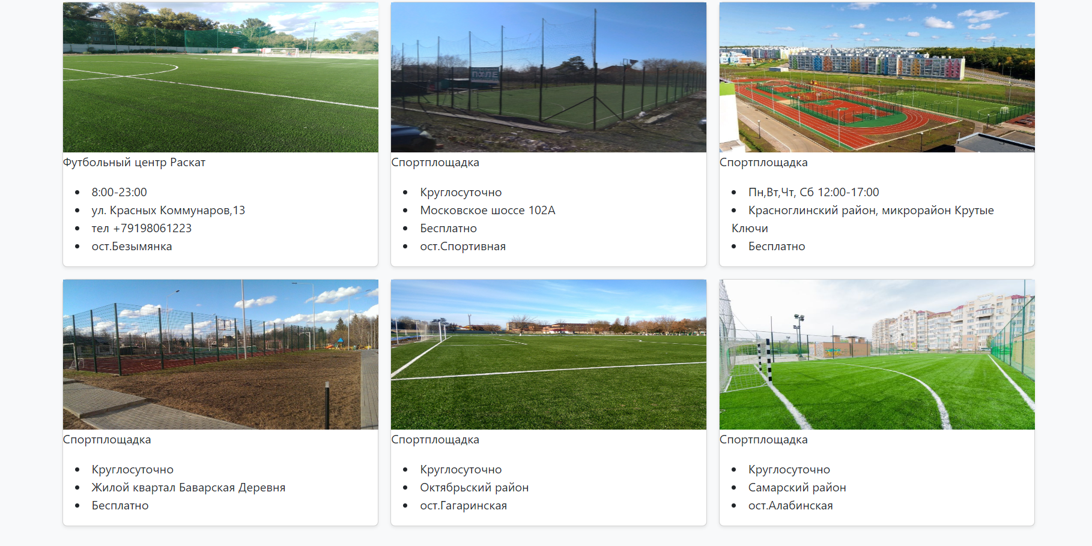

Рисунок 4 – Главная страница

Нажимая на кнопку «Главная страница» в верхней панели сайта вы вернётесь на главную страницу сайту, например, если вы находитесь в другом разделе сайта.

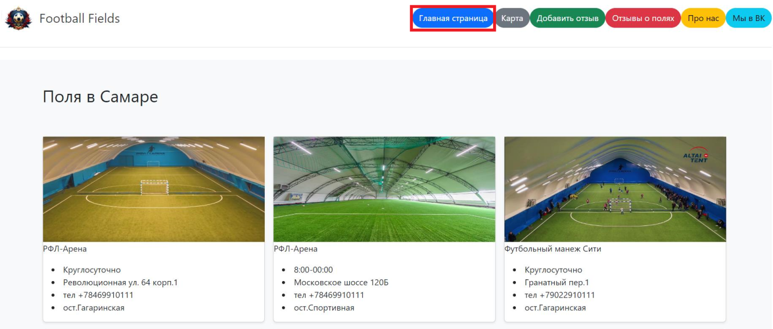

Рисунок 5 – Кнопка возвращения на главную страницу

**3.2.2 Раздел «Карта»**

Чтобы открыть карта, Вам нужно нажать на кнопку «Карта» (рисунок 6), находящейся в верхней панели, любого раздела сайта.



Рисунок 6 – Кнопка «Карта»

Перед вами откроется интерактивная карта со всеми футбольными полями (площадками), которые есть на сайте. Функционал интерактивной карты позволяет пользователю перемещаться внутри карты с увеличением и уменьшением масштаба.

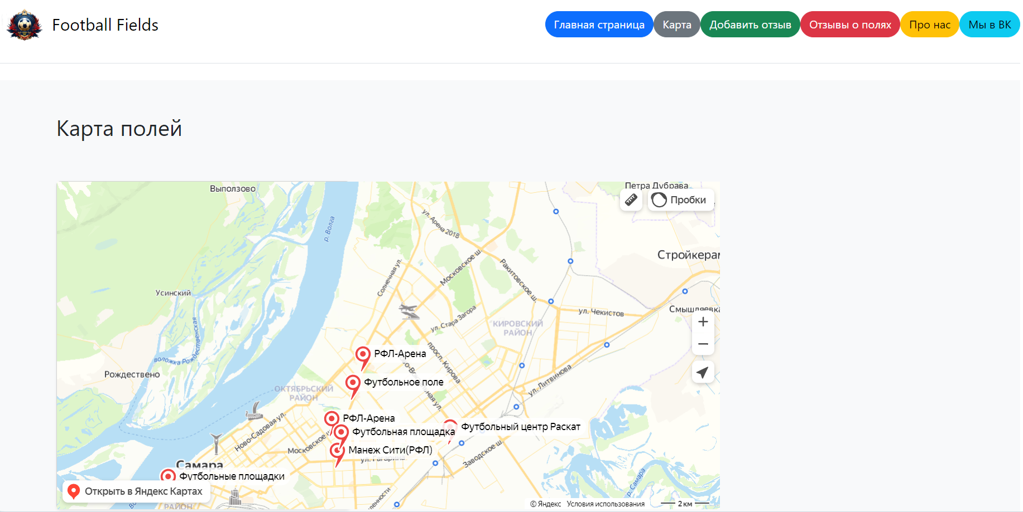

Рисунок 7 – Окно «Карта»

**3.2.3 Раздел «Добавить отзыв»**

Если пользователь захочет оставить отзыв, он должен нажать на кнопку «Добавить отзыв» (рисунок 8), находящейся в верхней панели, любого раздела сайта.



Рисунок 8 – Кнопка «Добавить отзыв»

Перед вами откроется страница, где в первой строке вы указываете название футбольного поля или адрес, которому хотите оставить отзыв. На следующей строке вы указываете свой отзыв на существующее футбольное поля на сайте. После чего нажмите кнопку «Написать отзыв».

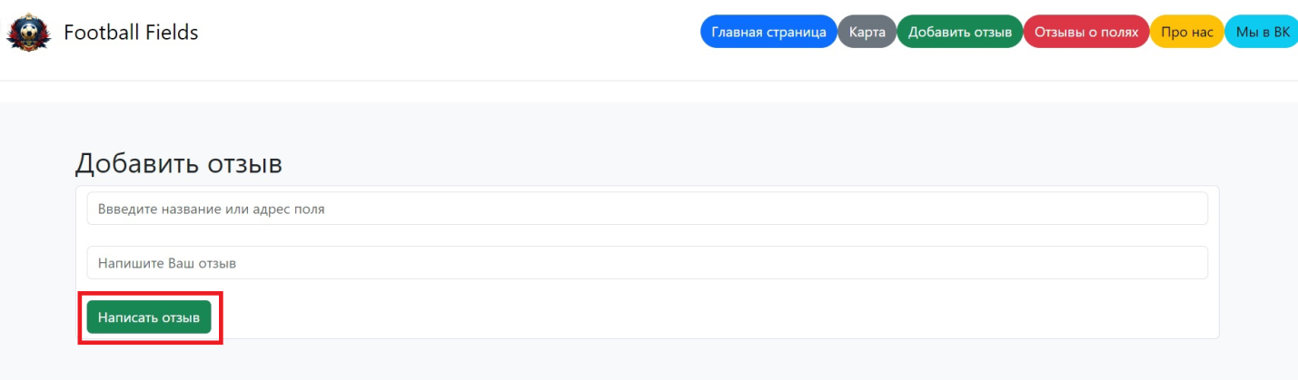

Рисунок 9 - Кнопка «Написать отзыв»

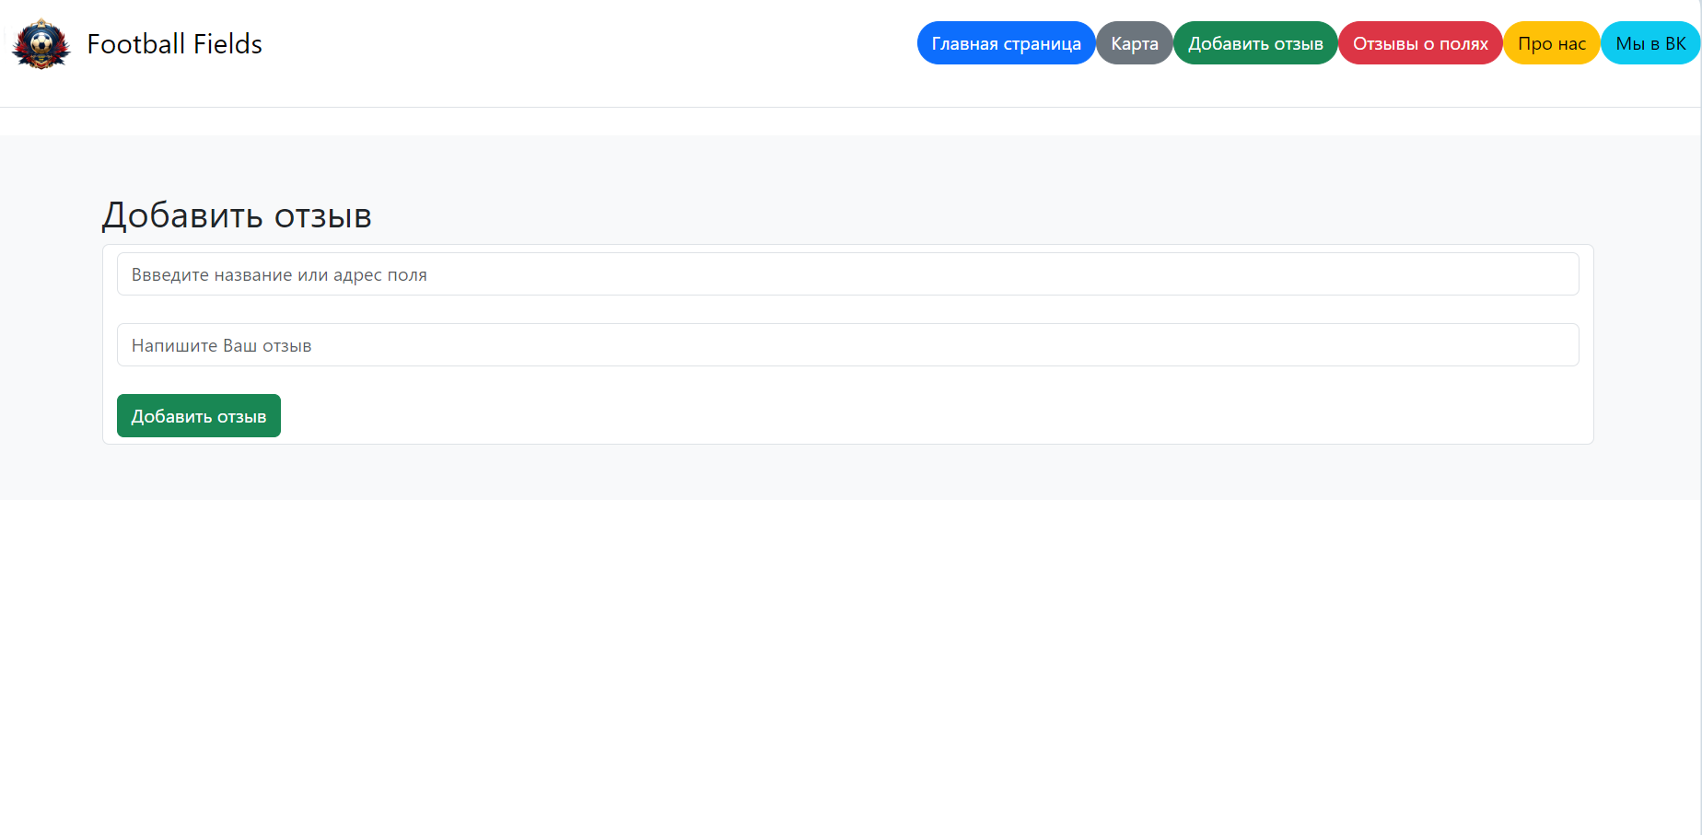

Рисунок 10 - Окно «Добавить отзыв»

После нажатия кнопки «Написать отзыв» заполненные данные переносятся в SQL-таблице, откуда администратор может просматривать и изменять (удалять) отзывы.

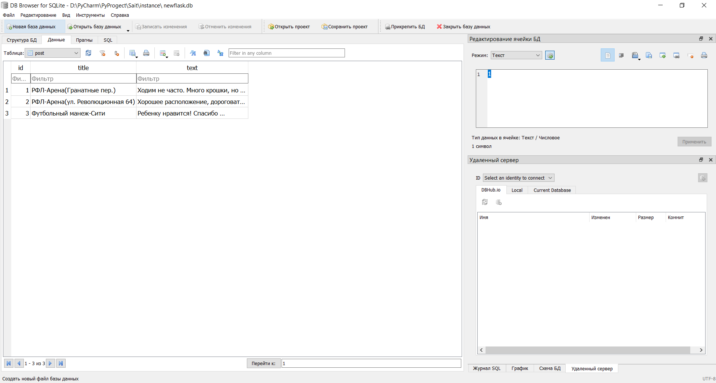

Рисунок 11 – SQL-таблица

**3.2.4 Раздел «Отзывы о полях»**

Следующий раздел «Отзывы о полях»показывает отсортированные администратором отзывы после нажатия на кнопку «Написать отзыв» в разделе «Добавить отзыв».

Чтобы перейти в этот раздел, пользователю необходимо нажать на кнопку «Отзывы о полях», находящуюся в верхней панели сайта.



Рисунок 12 - Кнопка «Отзывы о полях»

В этом разделе пользователь может наглядно увидеть все оставленные отзывы пользователей.

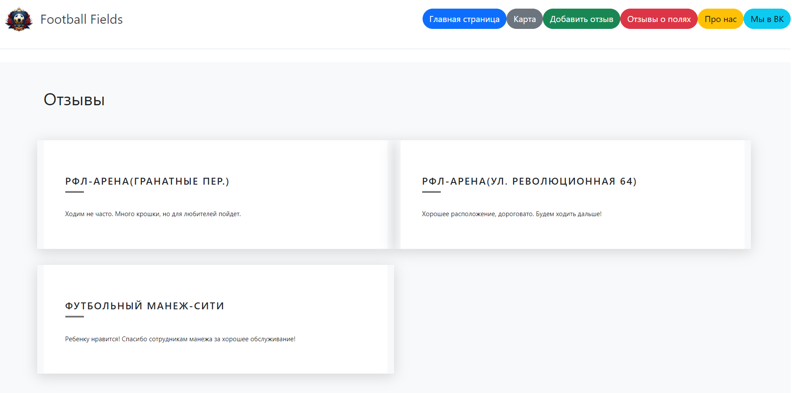

Рисунок 13 – Окно «Отзывы о полях»

**3.2.5 Раздел «Про нас»**

Если вы хотите узнать подробно и контактную информацию о сайте, Вам нужно нажать на кнопку «Про нас» (рисунок 12), находящейся в верхней панели сайта.



Рисунок 14 – Кнопка «Про нас»

В этом разделе показана основная идея создания сайта и способы для связи с руководителем сайта.

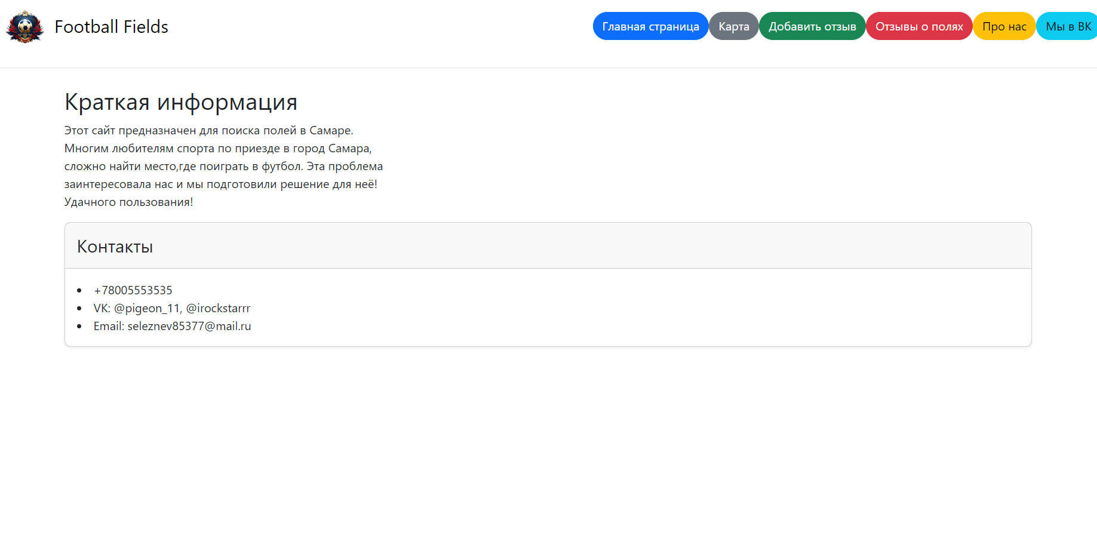

Рисунок 15 – Окно «Отзывы о полях»

**3.2.6 Раздел «Мы в VK»**

Чтобы узнать ещё больше новостей о развитии сайта и последних изменениях на сайте, пользователь может нажать на кнопку «Мы в VK».



Рисунок 16 – Кнопка «Мы в VK»

После нажатия на кнопку «Мы в VK» пользователь автоматически переходит на официальное сообщество сайта в социальной сети «ВКонтакте».

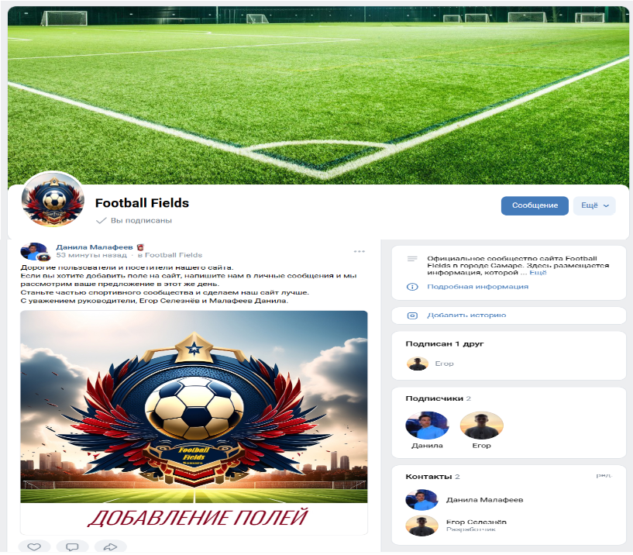

Рисунок 17 – сообщество в VK

**4. Техническая поддержка**

В случае отказа или сбое работы системы, а также для получения консультаций и технической поддержки необходимо обратиться по электронной почте: seleznev85377@mail.ru.